Kupní smlouva
uzavřená podle ustanovení 2079 a souvisejících zákona č. 89/2012 Sb. — občanský zákoník, ve znění pozdějších předpisů (dále jen NOZ)

Císlo smlouvy prodávajícího:
Číslo smlouvy kupujícího:
Smluvní strany :
- Kupující:
název: | Zdravotní ústav se sídlem v Ustí nad Labem
sídlo: | Moskevská 153 1/15, 400 Ol Ústí nad Labem
zastoupený :  ve věcech smluvních | Ing. Pavel Bernáth, ředitel
oprávněn jednat : | Ing, Josef Staněk, vedoucí oddělení MTZ  71009361
DIČ: | CZ7109361
bankovní spojení: | ČNB, pobočka Ústí nad Labem
číslo účtu: | 41936411/0710
(dále jen jako „kupující" na straně jedné)
- Prodávající:
název: | INTERPAP Office, s.r.o.
sídlo: | Na Hrázi 110/15
statutární zástupce: | Lukáš Sýkora ,lng. Vlastimil Ratislav, prokuristé společnosti  25013483
DIČ: | CZ25013483
bankovní spojení: | ČSOB, a.s.
číslo účtu: | 5 15354473/0300
(dále jen jako „prodávající" na straně druhé)
uzavírají prostřednictvím svých zástupců, kteří jsou dle svého prohlášení způsobilí k právním úkonům tuto kupní smlouvu:

I. Uvodní ustanovení
Tato smlouva navazuje na výsledek zadávacího řízení veřejné zakázky na dodávky s názvem ZUUL — laboratorní židle 2018 ”, a vychází z nabídky prodávajícího.

Předmět smlouvy
a.. l . Touto smlouvou se prodávající zavazuje dodat kupujícímu, v době účinnosti této smlouvy a za podmínek ve smlouvě sjednaných, zboží v rozsahu - 13 ks laboratorních židlí a převést na něj vlastnické právo k tomuto zbožĹ Množství a kvalita zboží bude odpovídat nabídce prodávajícího a zadávacím podmínkám.
a. .2. Plnění předmětu veřejné zakázky podle této smlouvy bude jednorázové.
Slránka I
a..3.Kupující se zavazuje zboží převzít a zaplatit za něj sjednanou kupní cenu způsobem a v termínu stanoveném touto smlouvou.
a..4, Prodávající prohlašuje, že:
dodávané zboží je prosto právních vad a je v souladu s obecně platnými právními a technickými normami pro bezpečné používání, je plně oprávněn k prodeji vybraného zboží podle této smlouvy, včetně oprávnění převést vlastnictví k věci na kupujícího,

III. Dodací podmínky
- Prodávající se zavazuje kupujícímu dodat zboží dle článku Il. této smlouvy ve lhůtě ne delší než 28 (slovy dvacet osm) dnů od účinnosti této smlouvy, nebude-li dohodnuto jinak.
- Smluvní strany se dohodly, že místem plnění podle této smlouvy je sídlo Zdravotního ústavu se sídlem v Ústí nad Labem — Moskevská 153 1/15, 400 01 Ústí nad Labem.
- Předmět plnění podle článku Il. této smlouvy se smluvní strany zavazují předat a převzít, na základě písemného předávacího protokolu (přejímací protokol/dodací list/faktura) dodaného zboží prostého vad a nedodělků. Prodávající vyzve kupujícího k převzetí zboží nejméně 5 pracovních dnů předem. Přechod vlastnictví ke zboží na kupujícího nastává okamžikem podpisu tohoto protokolu.
- Nebezpečí škody na zboží přechází na kupujícího okamžikem přechodu vlastnictvĹ
- Datem uskutečnění zdanitelného plnění je datum předání podle článku 111/3 této smlouvy.

IV9 Kupní cena a platební podmínky
a.i.l . Celková kupní cena za předmět plnění dle článku II. této smlouvy je stanovena dohodou smluvních stran v souladu se zákonem 526/1990 Sb. ve znění pozdějších předpisů a vychází z ceny nabídnuté k VZ dle článku I. této smlouvy:
Cena celkem bez DPH 23 708,- Kč
(slovy: dvacettřitisícesedmsetosm korun českých)
DPH 4 978,68 Kč
Cena celkem včetně DPH 28 686,68Kč
a.i.2. Cena je stanovena jako pevná, nejvýše přípustná a obsahuje veškeré náklady spojené s realizací dodávky předmětu plnění, včetně veškerých souvisejících nákladů.
a.i.3. Prodávající je oprávněn vystavit v souladu s ustanovením článku 111/5 této smlouvy fakturu mající náležitosti daňového dokladu podle zákona o dani z přidané hodnoty číslo 23 5/2004 Sb. ve znění pozdějších předpisů. Faktura musí být vystavena nejpozději do IO dnů po předání a převzetí zboží podle článku 111/3 této smlouvy.
a.i.4. Faktura musí být doručena v elektronické podobě na .
a.i.5. Splatnost faktury je dohodnuta ve lhůtě 30 dní ode dne jejího prokazatelného doručení kupujícímu, a to bezhotovostně na účet prodávajícího uvedený v záhlaví této smlouvySplatností je rozuměno datum odepsání dlužné částky z účtu kupujícího.
a.i.6. V případě, že faktura (daňový doklad) nebude obsahovat všechny nezbytné náležitosti, je kupující oprávněn vrátit ji prodávajícímu k doplnění či přepracování. V takovém případě se přeruší plynutí lhůty splatnosti a nová lhůta splatnosti začne plynout doručením opraveného daňového dokladu kupuj ícímu.
Slránka 2

V. Záruka a zajištění závazku
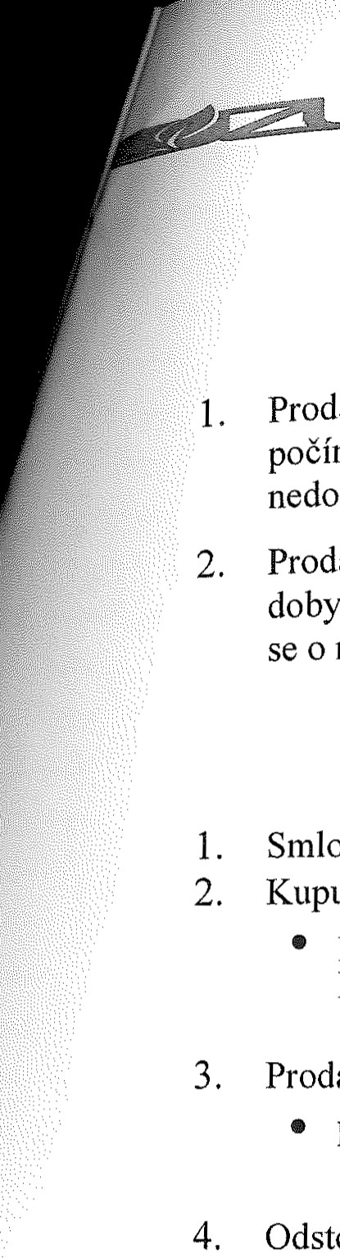
prodávající poskytuje záruku na dle této smlouvy na dodané zboží v trvání 24_měsíců. Tato lhůta počíná běžet ode dne úspěšného předání a převzetí předmětu plnění prostého všech vad a nedodělků.
Prodávající je odpovědný za věcné a právní vady zboží Zjištěné vady zboží v průběhu záruční doby se zavazuje kupující oznámit prodávajícímu písemně, a to bez zbytečného odkladu poté, co se o nich dozvěděl. Nároky z vad zboží se řídí touto smlouvou a příslušnými ustanoveními NOZ

VI, Ukončení smluvního vztahu
Smlouva je uzavírána k jednorázovému plnění.
Kupující je oprávněn od této smlouvy nad rámec zákonných důvodů dále odstoupit v případě: prodlení prodávajícího s plněním o více než 30 kalendářních dnů proti ustanovení článku
111/1
Prodávající je oprávněn od této smlouvy odstoupit v případě:
prodlení kupujícího s převzetím zboží, ačkoliv byl prodávajícím písemně vyzván, o více než 15 kalendářních dnů.
Odstoupení musí být učiněno písemně, s vyznačením důvodu odstoupení a je účinné dnem jeho doručení druhé smluvní straně, Smluvní strana, jejíž porušení povinnosti vyplývající z této smlouvy bylo důvodem pro odstoupení od této smlouvy, nemá nárok na náhradu škody, která jí odstoupením od smlouvy vnikla.
5. Odstoupením od smlouvy nezaniká vzájemná sankční odpovědnost stran a odpovědnost za vzniklou škodu.

VIlo Ustanovení společná a závěrečná
- Tato smlouva, jakož i právní vztahy z této smlouvy vzniklé nebo v této smlouvě výslovně neupravené se řídí příslušnými ustanoveními NOZ, případně dalšími zákony a jinými právními předpisy, jejichž ustanovení se vztahují k této smlouvě.
- Smluvní strany se zavazují vzájemně poskytovat součinnosti při plnění této smlouvy.
- Smlouva je sepsána ve 2 vyhotoveních, z nichž každá strana obdrží jedno vyhotovení s platností originálu.
V Ustí nad Labem 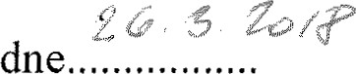 V Děčíně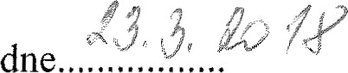
ředitel
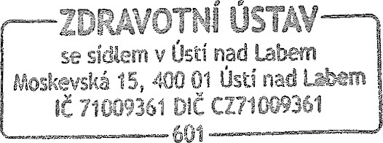 Sirán/ca 3

